<a name="top"></a>

Экспорт в PDF
Дата создания: 2025/11/06 02:34 (C) mihanik
<a href='javascript:history.back();'><img src=/lib/exe/fetch.php/level_up.png height=35 width=50></a>

Дано
- У вас на ПК под управлением Windows установлена программа Duplicati 2.0+
- Duplicati 2.0 работает в режиме службы Windows
- Имя службы «Duplicati»
- При входе в web-интерфейс по адресу http://localhost:8200 нужно ввести пароль, но вы его не помните.

Надо
- Восстановить доступ в WEB-интерфейс программы

Решение

Шаг 1
Открываем командную строку от имени администратора.
 | Как это сделать можно посмотреть тут: Как открыть окно "Командной строки" Windows от имени Администратора

Шаг 2
Останавливаем службу «Duplicati»
sc stop Duplicati

Шаг 3
Запускаем regedit
regedit

Шаг 4
В regedit по адресу HKEY_LOCAL_MACHINE\SYSTEM\ControlSet001\Services\Duplicati находим настройки службы Duplicati

Шаг 5
Открываем для редактирования параметр «ImagePath»
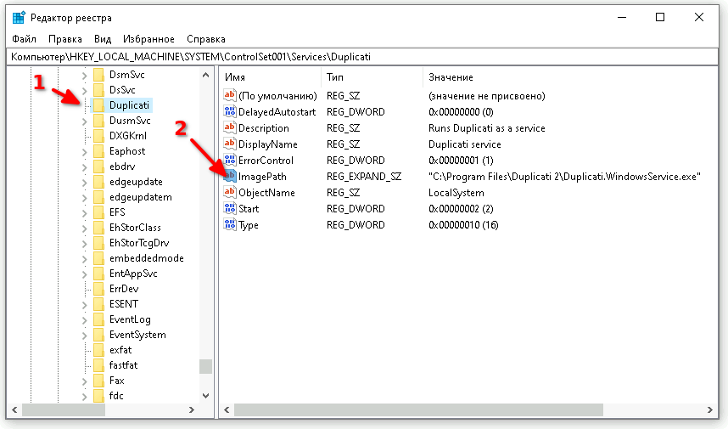

Шаг 6
В конец строки описывающей ImagePath через пробел дописываем «--webservice-password=«new_passwrord» --webservice-interface=any». Здесь «new_passwrord» - это ваш новый пароль, который вы хотите установить.
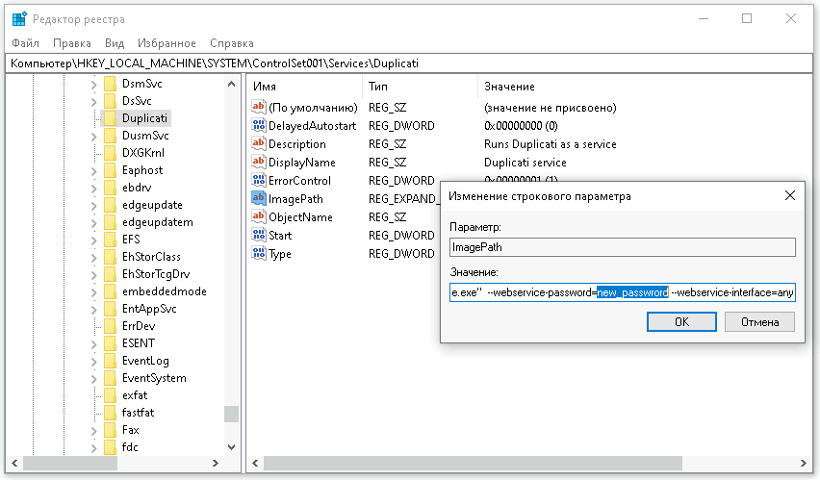
Полный ImagePath должен будет выглядеть примерно так:
"C:\Program Files\Duplicati 2\Duplicati.WindowsService.exe" --webservice-password="new_passwrord" --webservice-interface=any
Сохраняем значение, нажав «Ок».

Шаг 7
Запускаем службу «Duplicati»
sc start Duplicati
Ждём секунд 10-15
Опять останавливаем службу «Duplicati»
sc stop Duplicati
Этим самым мы сбросили пароль.

Шаг 8
Опять запускаем regedit и приводим ImagePath к исходному значению.
Полный ImagePath должен будет выглядеть примерно так:
"C:\Program Files\Duplicati 2\Duplicati.WindowsService.exe"
Сохраняем значение, нажав «Ок».

Шаг 9
Опять запускаем службу «Duplicati»
sc start Duplicati

Шаг 10
Заходим в WEB-интерфейс со вновь установленным паролем.
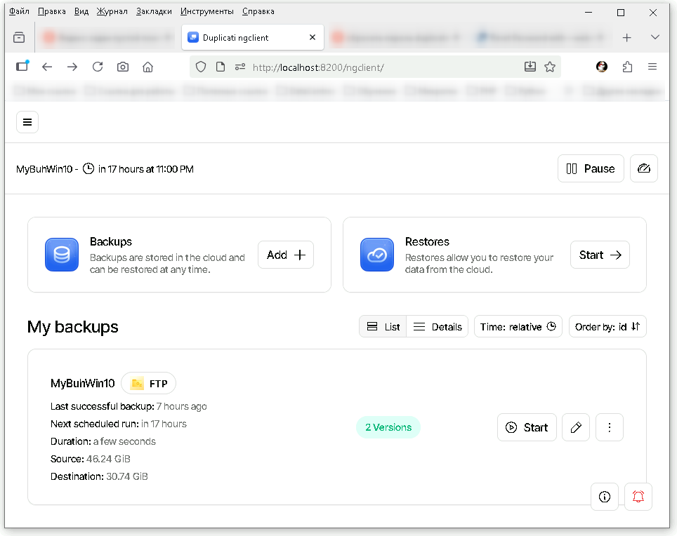

Источники
- https://forum.duplicati.com
⇑ Наверх ⇑
 | В моей WIKI постоянно ведётся какая-то работа со статьями.  Если у вас возникли вопросы или замечания,  можете их отправлять на почту support@mihanik.net

